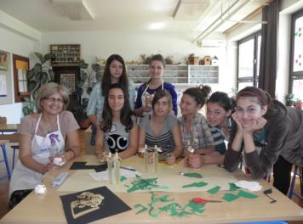

**Kozmetičarska skupina**

**Kerami*č*arska skupina**

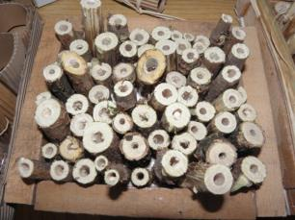

Hotel za kukce

Izra*đ*en je od pruti*ć*a stabiljki bazge

Namjena:

Udomljavanje kukaca svih vrsta

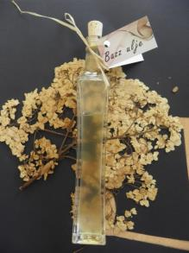

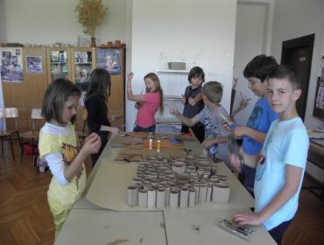

Bazz ulje

Sastojci: slatko bademovo ulje i cvjetovi bazge

Namjena: njeguje kožu i čini je glatkom

**V r a p ć i ć i**

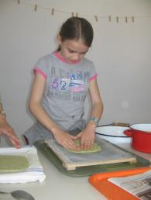

**Oš Velika Mlaka**

**Učenička zadruga**

**Jabuka**

Ukrasne plo*č*ice od recikliranog papira obojanog bazgovim *č*ajem

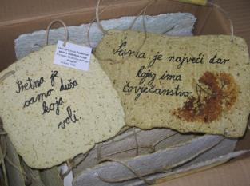

**Velika Mlaka, 2012.**

**V r a p** *č* **i ć i**

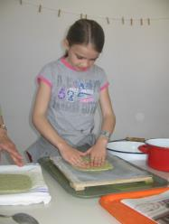

**Oš Velika Mlaka**

**Učenička zadruga**

**Jabuka**

Ukrasne plo*č*ice od recikliranog papira obojanog bazgovim *č*ajem

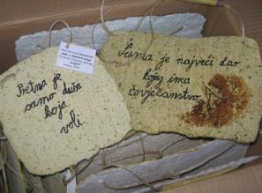

Velika Mlaka, 2012.

***Osnovna škola Velika Mlaka, Brune Bušića 7, 10408 Velika Mlaka, tel.: 01 6235606, fax: 01 6235505, e-mail:*** [***os-velika-mlaka-006@htnet.skole.hr***](mailto:os-velika-mlaka-006@htnet.skole.hr)***,***

***http://www.os-velika-mlaka.skole.hr***

**V r a p *č* i ć i**

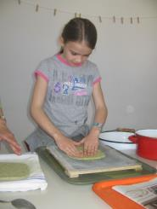

**Oš Velika Mlaka**

**Učenička zadruga**

**Jabuka**

Ukrasne plo*č*ice od recikliranog papira obojanog bazgovim *č*ajem

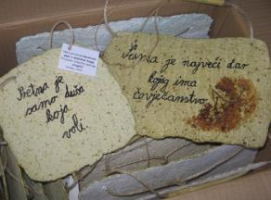

Velika Mlaka, 2012.

***Osnovna škola Velika Mlaka, Brune Bušića 7, 10408 Velika Mlaka, tel.: 01 6235606, fax: 01 6235505, e-mail:*** [***os-velika-mlaka-006@htnet.skole.hr***](mailto:os-velika-mlaka-006@htnet.skole.hr)***,***

***http://www.os-velika-mlaka.skole.hr***

**Kerami*č*arska skupina**

**Kozmetičarska skupina**

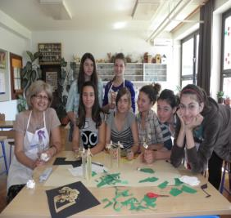

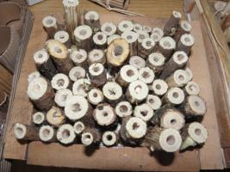

Hotel za kukce

Izra*đ*en je od pruti*ć*a stabljika bazge

Namjena:

Udomljavanje

p*č*elica samica

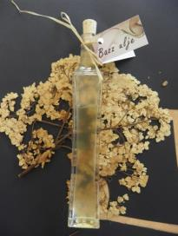

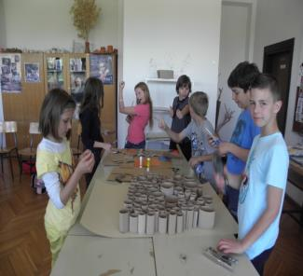

Bazz ulje

Sastojci: slatko bademovo ulje i cvjetovi bazge

Namjena: njeguje kožu i *č*ini je glatkom

**Kozmetičarska skupina**

**Kerami*č*arska skupina**

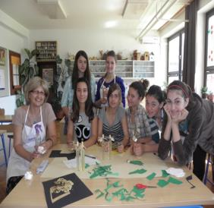

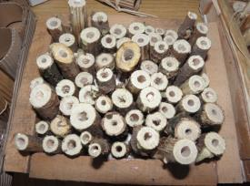

Hotel za kukce

Izra*đ*en je od pruti*ć*a stabljika bazge

Namjena:

Udomljavanje

p*č*elica samica

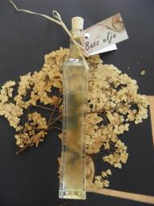

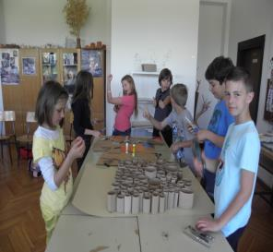

Bazz ulje

Sastojci: slatko bademovo ulje i cvjetovi bazge

Namjena: njeguje kožu i *č*ini je glatkom